Document réponse Activité N°1
Question n°1 : Exécutez l'animation forme d'énergie et donner les cinq formes d'énergies:
…………………………………………………………………………………………………
…………………………………………………………………………………………………
…………………………………………………………………………………………………
…………………………………………………………………………………………………
…………………………………………………………………………………………………
Question n°2 : Exécuter l'animation Source d'énergie
Il y a deux types de sources d'énergie "Renouvelable - Non Renouvelable". Laquelle des deux sources correspond à un développement Durable ? Justifiez votre réponse.
…………………………………………………………………………………………………
…………………………………………………………………………………………………
…………………………………………………………………………………………………
…………………………………………………………………………………………………
Complétez le tableau sur les origines des sources d'énergie non renouvelable.
ENERGIES NON RENOUVELABLES
FOSSILES | FISSILES
Complétez le tableau sur les origines des sources d'énergie renouvelable.
ENERGIES RENOUVELABLES

Question n°3 : Exécuter l'animation Economie d'énergie

- Expliquez en quelques lignes le comportement modèle (En dehors des heures de cours) d'un "Eco - Citoyen"

- Expliquez quelques lignes le comportement modèle (Pendant les heures de cours) d'un "Eco - Citoyen"

IDENTIFICATION DES BLOCS FONCTIONNELS
Document réponse Activité N°2
Question 1 : Classer ces différents constituants en tenant compte de leur groupe fonctionnel :
prise réseau – relais statique – pile – moteur à courant continu - accumulateur – variateur – guidage en rotation – relais – poulies courroies – engrenages – système vis écrou – contacteur accouplement embrayage – moteur à courant alternatif - vérin - guidage en translation
ALIMENTER
DISTRIBUER
CONVERTIR
TRANSMETTRE
Source d’énergie
Energie Electrique, Hydraulique, pneumatique
Energie mécanique
Energie disponible (utile)
Ordre
-……………….-………………………….……………………….…………………….
-………………………….
-………………………….
-………………………….
-………………………….
-………………………….
-………………………….
-………………………….
-………………………….
……………………….
……………………….
……………………….
……………………….
……………………….

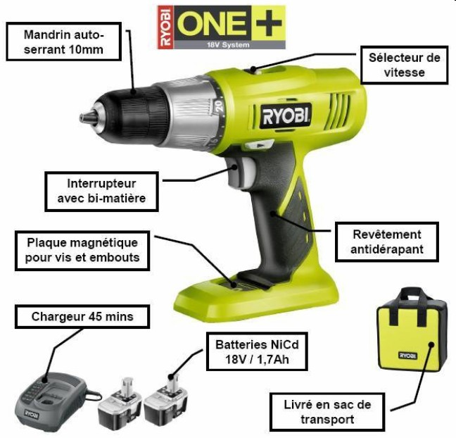

Question 2 :
Compléter la chaine d’énergie de la perceuse :

Source d’énergie
Energie Electrique
Energie mécanique
Energie disponible (utile)
Ordre
Document réponse Activité N°3

CHAINE D’ENERGIE DU BUGGY

1° Regarder la vidéo "Vu à la télévision"
Répondre au dos :
Question 1.1 : Quelle modification a subit le buggy ?
Question 1.2 : Expliquer en quelques mots l'intérêt de cette modification.
Question 1.3 : Afin que l'utilisation du Buggy reste dans la voie du D D (développement durable), quel projet futur doit-on mettre en place ?

2° Consulter l'extrait du "dossier technique du BUGGY"

Question 2.1 : Compléter le tableau des constituants de la chaîne d'énergie et leur fonction (BUGGY)

Groupe fonctionnel | Constituants techniques | Fonction énergétique
………………………… | ……………………………… | Stocker et restituer  une énergie  électrique
DISTRIBUER | VARIATEUR DE VITESSE | Moduler l’intensité de l’énergie apportée au moteur
………………………… | ……………………………… | Convertir une énergie électrique en énergie mécanique
………………………… | ……………………………… | Convertir une énergie mécanique en énergie mécanique

Question 2.2 : Compléter le schéma de la chaine d'énergie du BUGGY

ENTRAINER LA ROTATION DES ROUES
ALIMENTER
DISTRIBUER
CONVERTIR
TRANSMETTRE

. . . . . . . . . .

Variateur

. . . . . . . . . .

. . . . . . . . . .

Document réponse Activité N°4

Question 1 :
Groupe fonctionnel | Constituants techniques | Fonction énergétique
………………………… | ……………………………… | Fournir l’énergie  électrique
DISTRIBUER | CONTACTEUR | Connecter le moteur  au réseau
………………………… | ……………………………… | Convertir une énergie électrique en énergie mécanique
………………………… | VERIN | Convertir une énergie hydraulique en énergie mécanique

Question 2 :

Chaîne d’information

Acquérir
Cellules Photo électriques
Obstacles
TRAITER

Carte
de traitement
(BOITIER)

ACquérir
Clavier, télécommande, boutons poussoir
Feu
Clignotant
Commandes utilisateur

Portail en position initiale
Ordres de commande

Action
Réseau
Electrique
Chaîne d’énergie à compléter

Portail en position finale

Document réponse Activité N°4

